**Спрягаючі споруди**

***8.1. Швидкотоки (конструкція)***

Швидкотоками називаються спрягаючі споруди у вигляді лотоків, що мають уклон дна більше за критичний і переводять воду з верхнього каналу в нижній без відокремлення потоку від лотока (рис. 8.1).

За гідравлічними та конструктивними особливостями швидкотік можна розділити на кілька характерних частин (рис.8.1): вхід, лотік, гаситель і вихід.

Вхідна частина забезпечує перехід від каналу до споруди. Якщо ширина каналу низом *вк* більша, ніж ширина лотока *вл*, то вхідна ділянка має дві частини. Першу можна назвати перехідною, яка служить для плавного переходу потоку від більшої ширини каналу до меншої ширини споруди. В плані вона має форму розтруба з кутом розпуску стінок в плані *β* до 250. Друга частина – це водозлив з широким прогоном і паралельними стінками, яку часто називають водозливною. Довжина водозливної частини *lв* приймається у межах (1-2)*Н*, а довжина перехідної частини *lп* визначається в залежності від співвідношення ширини споруди та каналу і кута *β* (рис. 8.1). Якщо ж ширина каналу та споруди однакові, то перехідна ділянка відсутня, а вхід складається лише з водозливної частини.

Поперечний переріз вхідної частини може бути прямокутним чи трапецієвидним. Влаштування трапецієвидного поперечного перерізу вхідної ділянки дозволяє зменшити підпір при збільшенні витрат (крива підпору) і пом'якшити спад при зниженні витрат в каналі (крива спаду).

Спряження каналу з вхідною ділянкою споруди виконується у вигляді зворотних та пірнаючих стінок, косих площин тощо, як і для регулюючих споруд. Поріг водозливної частини розміщується на відмітці дна каналу.

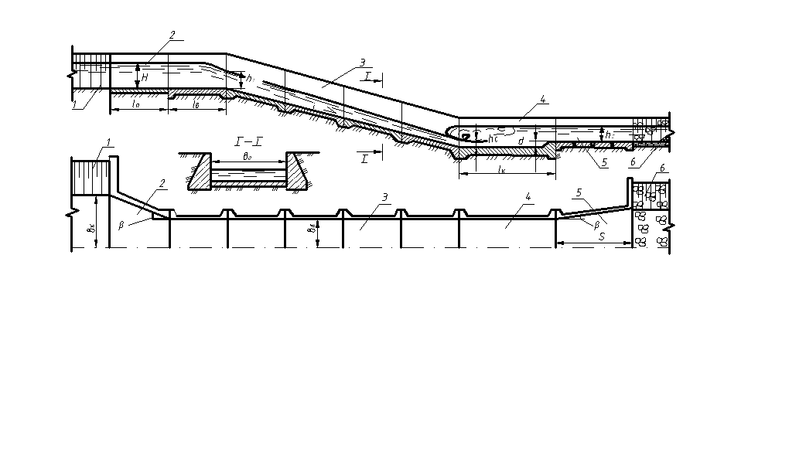

Рис. 8.1. Бетонний швидкотік: 1 – підвідний канал; 2 – вхід; 3 – лотік; 4 – гаситель; 5 – вихід; 6 – відвідний канал

Лотік – це основна частина швидкотока. При його трасуванні намагаються досягти того, щоб він мав мінімальну довжину, а його уклон відповідав природному уклону місцевості, що, в свою чергу, забезпечує мінімальний об'єм робіт. Поперечний переріз лотока може бути прямокутним, трапецієвидним, трикутним, полігональним та іншої форми. За гідравлічними умовами роботи кращим вважається прямокутний, бо при інших перерізах виникає концентрація потоку на осьовій частині і збільшується ймовірність виникнення стоячих хвиль. При пропуску малих витрат на довгих швидкотоках прямокутного та трапецієвидного поперечного перерізів, коли ширина лотока в 20 – 50 разів перевищує глибину в ньому, можуть утворюватись збігаючі хвилі. Висота цих хвиль у 2 – 3 рази перевищує середню глибину потоку, що може призвести до зменшення пропускної спроможності, а їх злиття – до значних розмірів у нижньому б'єфі, незважаючи на невелику витрату. "Безхвильовими" поперечними перерізами є трикутний, полігональний та іншого складного окреслення. Найбільш доцільним з точки зору технології будівництва та економії будівельних матеріалів є трапецієвидний поперечний переріз .

Довжина лотока визначається різницею відміток дна верхнього та нижнього каналів і уклоном дна лотока. Лотік швидкотоку, по можливості, повторює уклон природної поверхні і при зміні уклону місцевості його уклон може також змінюватись. На трасах меліоративних каналів уклони лотоків швидкотоків *іл*, як правило, більші за критичні *ісr*, але менші за допустимі *іаdm* , які підраховані за залежністю (6.11).

Матеріал лотока повинен витримувати швидкості 8...15 м/с. Лотік по довжині через 5...20 м розрізується температурно-конструктивними швами на секції. Конструкція шва повинна забезпечувати вільне переміщення окремих секцій одна відносно одної і в той же час не допускати фільтрації води через нього. Поздовжні стінки швидкотоку виконуються у вигляді підпірних з вертикальними чи похилими лицьовими гранями. Укісні стінки економічніші, оскільки не сприймають активного тиску грунту і мають відповідно менші розміри (меншу товщину). Бічні стінки відділяються від днища поздовжніми швами.

Для зменшення фільтраційного тиску на стінки та підошву споруди влаштовується застінний дренаж. Для цього вздовж стінок швидкотоку укладаються перфоровані труби з обсипкою їх зворотним фільтром, а через 15...20 м по довжині влаштовуються оглядові колодязі. Фільтраційна вода відводиться в нижній б'єф вище його рівня.

Гасителі енергії потоку влаштовуються, як правило, в кінці лотока.

Найбільш поширеними гасителями є водобійні колодязі, але можуть застосовуватись і інші конструкції гасителів.

Вихід влаштовується за гасителями в кінці швидкотоку в більшості випадків у вигляді розтрубу. З метою недопущення відриву потоку рекомендується кут розпуску в плані *β* однієї з стінок приймати в межах 8 – 14о (рис. 8.1). Спряження вихідної ділянки з каналом виконують у вигляді зворотних стінок, рідше пірнаючих стінок чи косих площин. Довжину вихідної ділянки *S* орієнтовно приймають в межах 2 – 5 глибини каналу, ув'язуючи з довжиною ділянки розпуску стінок розтрубу в залежності від кута *β*. Досить часто в межах вихідної ділянки влаштовується водобійний колодязь. При цьому її довжина ув'язується з довжиною колодязя.

***8.2. Гідравлічні розрахунки швидкотоків***

При гідравлічних розрахунках швидкотоків розрізняють гідравлічно короткі та гідравлічно довгі швидкотоки. У випадку "короткого" швидкотоку на його довжині не встигає сформуватись нормальна глибина *h*0 і в його кінці утворюється глибина *hкінц*,яка залежить від типу кривої вільної поверхні *hкінц* ≥ *h*0.

У випадку "довгого" швидкотоку в його кінцевій частині формується рівномірний рух з глибиною *hкінц* = *h*0.

Для попередніх розрахунків гідравлічний тип швидкотоку визначається за комплексним параметром [7].

, (8.1)

де *іл* – уклон лотока; *hcr* – критична глибина; *Lл* – довжина лотока. Для лотоків прямокутного поперечного перерізу (рис. 8.2) з уклоном дна *іл* = 0,05...0,40, якщо *Пш* > 0,02, то лотік вважається "коротким", якщо ж *Пш* ≤ 0,02 – "довгим".

Ширина вхідної частини швидкотоку *в* і лотка *вл* є однаковими і визначаються за формулою непідтопленого водозливу (6.16). Уклон лотока *іл* обчислюється за допустимою швидкістю *Vadm* по залежності (6.11) і ув'язується з рельєфом місцевості.

Глибина води на початку лотока, що дорівнює критичній, визначається за формулою

, (8.2)

а нормальна глибина *hcr* знаходиться шляхом підбору за залежністю

 (8.3)

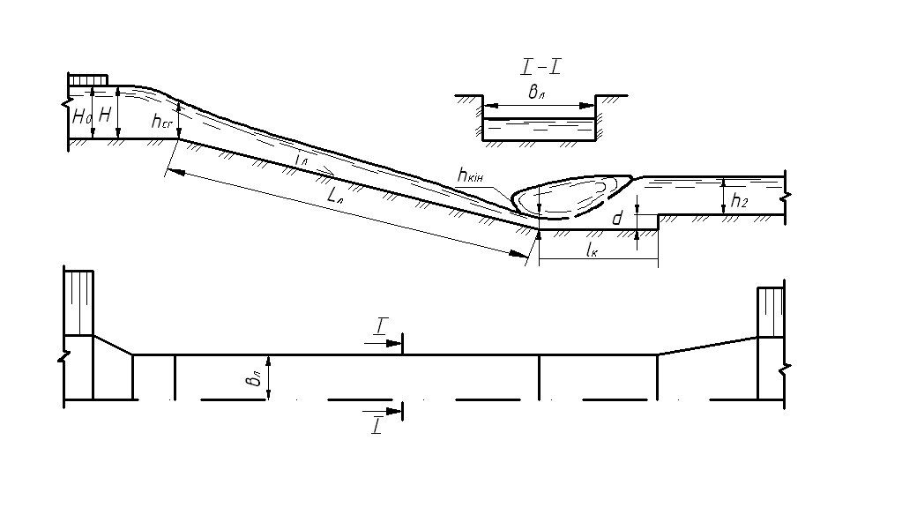

Рис. 8.2. Схема до гідравлічного розрахунку швидкотоку

Глибина потоку в кінні "короткого" лотока *hкін* визначається за будь-яким рівнянням нерівномірного руху, але краще всього використовувати рівняння Бахметьєва [12]

 (8.4)

де *l* - довжина ділянки нерівномірного руху між глибинами *h*1 і *h*2, тобто довжина лотока *Lл*; *h*1 = *hcr*, *h*2 = *hкін* = 1,01 *h*0; *η*1 і *η*2 – відносні глибини відповідно в кінці і на початку лотока, *η*2 = *h*2/*h*0, *η*1 = *h*1/*h*0; *іср* – середній параметр, що характеризує кінетичність потоку при середній глибині *hср*, *hср* = 0,5(*h*1 + *h*2), *іср* = *αС*2ср *іл* *вср*/*g χcp*; *φ*(*η*2), *φ*(*η*1) – функції відносних глибин.

Глибина води в кінці «довгого» лотока приймається *hкін* = *h*0. При попередніх розрахунках крива вільної поверхні у межах «довгого» лотока будується у вигляді прямої, що з'єднує *h*сг на початку і в *h*0 кінці лотока. Якщо це з якихось причин вважається недостатнім, то крива вільної поверхні розраховується за рівняннями нерівномірного руху (8.4).

Прийнявши глибину в кінці лотока за першу спряжену *h*1''=*hкін*, визначається друга спряжена глибина гідравлічного стрибка *h*2"

 (8.5)

Довжина водобійного колодязя *l*к визначається за формулою

 (8.6)

де *lс* - довжина гідравлічного стрибка.

Довжина гідравлічного стрибка обчислюється за залежністю

 (8.7)

а глибина водобійного колодязя *d* за залежністю

 (8.8)

де *h*2 – глибина води у каналі за швидкотоком.

За лотоком можуть влаштовуватись гасителі енергії інших конструкцій, розміри яких, як і водобійного колодязя, розраховуються за будь-якими залежностями, що наводяться в технічній літературі. Якщо водобійний колодязь в плані виконано в вигляді розтрубу, то його розміри визначаються з врахуванням розмірів гідравлічного стрибка в руслі, що плавно розширюється, за методикою О.Ф. Васильєва [11].

Довжина рисберми *lр* за водобійним колодязем приймається орієнтовно в межах *lр* = (1-2) *lк*. Її точна довжина визначається шляхом моделювання, а іноді вона розраховується за емпіричними залежностями [8].

**Окремі типи швидкотоків.** Швидкотоки з штучною (підвищеною) шорсткістю. Штучна шорсткість у вигляді виступів, що розміщуються на дні, а іноді і на стінках швидкотоку, у певній послідовності, дозволяє знижувати швидкості потоку до допустимих значень, збільшувати глибину потоку та уникати утворення хвиль, створювати сприятливі умови для гасіння енергії потоку в нижньому б'єфі.

Швидкотоки, криволінійні в плані. Такі швидкотоки влаштовуються при обминанні перешкоди в плані. На повороті швидкотоку виникає одностороннє підвищення рівня води, яке враховується при визначенні висоти бічних стінок. Кут нахилу поверхні води до горизонту визначається за залежністю

 (8.9) де *Vm* - середня швидкість води на повороті; *R* - радіус повороту осьової лінії; g - прискорення вільного падіння.

Швидкотоки змінної ширини. Зменшенням ширини лотока швидкотоку можна досягти такого положення, коли глибина води на всій довжині зросте, буде постійною і поверхня води буде паралельна дну, що є дуже важливим для лісосплавних лотоків. Крім того, в такий спосіб можна досягти в кінці лотока глибини, яка буде дорівнювати глибині води в нижньому б'єфі, що забезпечує безстрибкове спряження.

Струминні швидкотоки. У струминних швидкотоках по довжині лотока встановлюються поздовжні стінки, які розділяють лотік в поперечному перерізі ніби на кілька окремих лотоків. Влаштування роздільних стінок створює додатковий опір, зменшує гідравлічний радіус та швидкість потоку. Крім того, зменшення ширини окремої струмини збільшує стійкість потоку проти утворення збігаючих хвиль, які мають місце при широких швидкотоках. Така конструкція дозволяє влаштовувати гасіння енергії потоку в нижньому б'єфі методом співудару струмин.

***8.3. Перепади (конструкція...)***

Перепадами називаються спрягаючі споруди, як правило, у вигляді східців, які з'єднують безнапірні ділянки, що розміщені на різних рівнях. Вони влаштовуються при великих уклонах місцевості, коли влаштування швидкотоку неможливе. Характерною особливістю перепадів є те, що на частині свого шляху, в межах перепаду, вода рухається по споруді, а на іншій частині – в повітрі. При цьому гасіння енергії потоку відбувається частинами у межах кожного східця. Динамічність гасіння енергії падаючої води в межах перепаду та недостатня точність врахування цієї динамічності заставляє надавати перепадам більш масивні форми, ніж іншим спрягаючим спорудам.

Перепади поділяються за числом східців на односхідчасті та багатосхідчасті; за конструктивними ознаками – на колодязні, гребінчасті, напівнапірні, шахтні, трубчасті; за поперечним перерізом – на прямокутні та трапецієвидні.

Найбільш поширеною конструкцією є багатосхідчастий перепад колодязного типу (рис. 8.3). Такі перепади розраховуються з умови утворення донного гідравлічного стрибка на кожному східці.

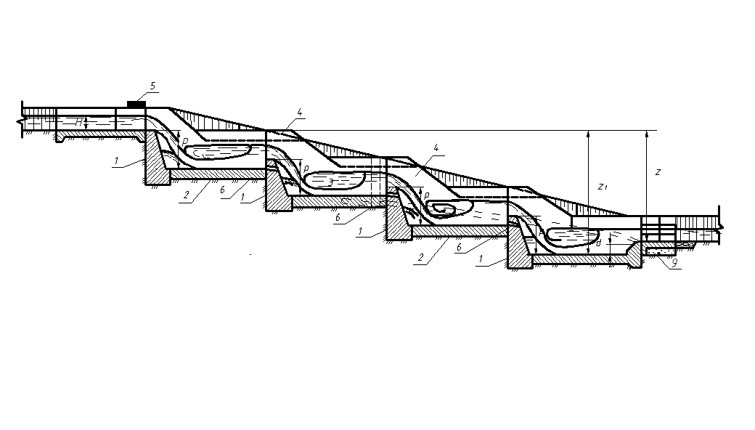

Рис. 8.3. Багатосхідчастий перепад: 1 – стінка падіння; 2 – водобій; 3 – водобійний колодязь; 4 – поздовжні стінки; 5 – службовий місток; 6 – зливні отвори; 7 - зворотний фільтр

При цьому враховується "вписування" споруди в рельєф місцевості таким чином, щоб висота східця орієнтовно не перевищувала (1,5 - 5,0) *hcr*, а довжина – 20 м. За конструктивними та гідравлічними особливостями багатосхідчастий перепад можна розділити на кілька характерних частин (рис. 8.3) вхід, східці, вихід.

Вхідна та вихідна частина за конструкцією аналогічні і виконують ті ж функції, що і в швидкотоках. Східці є фактично водобійними колодязями з стінкою падіння, в межах яких гаситься певна доля кінетичної енергії потоку.

Стінки падіння на східцях виконуються гравітаційного типу з вертикальними чи похилими (рис. 8.3) лицьовими гранями або "лежачого" типу. Довжина стінки падіння "лежачого" типу дорівнює довжині відльоту струмини.

Товщина водобою на східці t орієнтовно визначається за залежністю

 (8.10)

де *q* – питома витрата, м2/с; *Р* – висота стінки падіння, м.

***8.4. Гідравлічні розрахунки багатосхідчастих перепадів***

Виділяються два основних методи гідравлічного розрахунку багатосхідчастих перепадів. За першим методом окремо розраховуються розміри першого, проміжних та останнього східців [1, 6]. За другим методом довжина кожного східця *lсх* і висота кожної стінки падіння *Р* проектуються однакових розмірів, тобто *lсх* = *const* і *Р* = *const* [7]. При використанні другого методу ширина вхідної частини *в*, яка дорівнює ширині східців перепаду *вл*, та критична глибина *hcr* визначаються за залежностями (6.16), (8.2) (рис. 8.4).

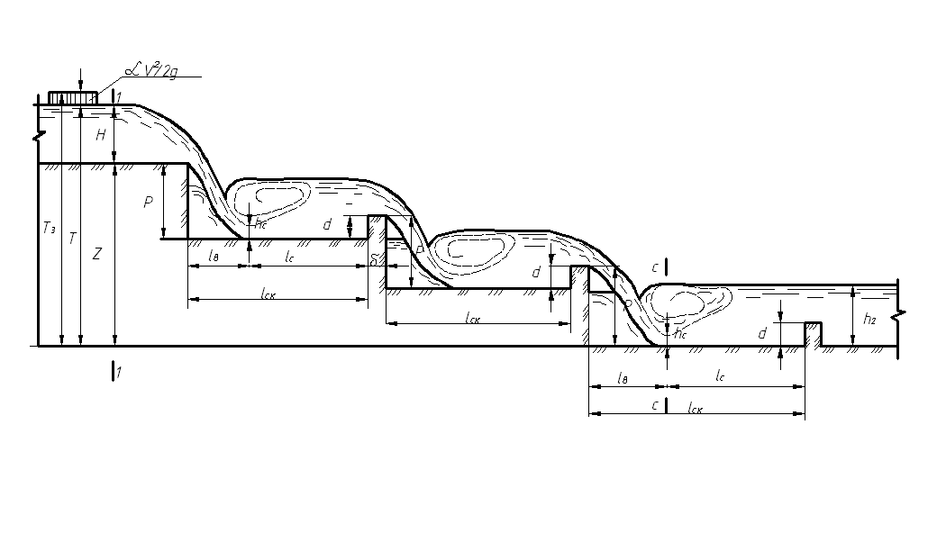

Рис.8.4. Схема до гідравлічного розрахунку багатосхідчастого колодязного перепаду

Кращим гасителем енергії потоку є гідравлічний стрибок, в межах якого гаситься більше 50% надлишкової кінетичної енергії. А тому висота східця вибирається таким чином, щоб в межах кожного східця утворювався донний гідравлічний стрибок з співвідношенням спряжених глибин, що задовольняє умові

 (8.11)

При невиконанні цієї умови замість гідравлічного стрибка утворюється низка стоячих хвиль, що з гідравлічної точки зору недопустимо.

Кількість східців перепаду *п* при загальному перепаді дна верхнього та нижнього б'єфів *z* для попередніх розрахунків визначається з умови

 (8.12)

Висота кожного східця (стінки падіння) обчислюється за залежністю

 (8.13)

де *d* – висота водобійної стінки.

Довжина кожного східця перепаду *lсх* розраховується за залежністю

, (8.14)

де *lв* – довжина відльоту струмини, *lв* = 1,65*hcr*+0,65*P*; *lc* – довжина гідравлічного стрибка.

Довжина східця для попередніх розрахунків може визначатись за залежністю

. (8.15)

Висота водобійних стінок обчислюється за формулою

. (8.16)

Якщо останній східець виконується в плані у вигляді розтрубу (рис. 8.2), то його розміри визначаються як і розміри водобійного колодязя за швидкотоком з врахуванням параметрів гідравлічного стрибка в руслі, що розширюється, за рекомендаціями О.Ф. Васильєва .

Коли в нижньому б'єфі проектується водобійний колодязь (рис. 8.3), то необхідно уточнити висоту водобійних стінок та стінок падіння, оскільки загальний перепад збільшиться на глибину колодязя *d* і складатиме

 (8.17)

Рисберма проектується як і за швидкотоками.

**Окремі типи перепадів.** Напівнапірні перепади влаштовуються з метою скорочення довжини східців та зменшення глибини виїмок. На відміну від відкритих перепадів вони мають ділянки напірного руху, що створюються поперечними стінками чи балками, які розміщуються на деякій відстані за стінкою падіння таким чином, щоб струмина ударялась в них. Ширина напівнапірних перепадів обмежується умовами міцності та жорсткості поперечних балок.

Перепади з роздільною балкою мають менші розміри, оскільки розраховуються на витрату 2/3*Q*, яка проходить під балкою. Пропуск витрати 1/3*Q* над балкою не впливає на довжину східця.

Трубчасті перепади різних конструкцій знайшли широке поширення на зрошувальних системах. В таких перепадах в більшості випадків стараються забезпечити напірний режим, при якому збільшується пропускна спроможність та покращуються умови гасіння енергії в нижньому б'єфі. Для створення напірного режиму в трубі діаметром *d* при мінімальному рівні води в каналі шар води над вхідним краєм труби повинен дорівнювати не менше 0,6*d*.

***8.5. Конструкція та гідравлічні розрахунки консольних***

***перепадів***

Консольні перепади або, як їх ще називають, консольні скиди чи просто консолі, в конструктивному відношенні представляють швидкотік, кінцева частина якого розташовується над укосом на високих опорах і виконана у вигляді консолі (рис. 8.5). Спряження б'єфів в кінцевій частині проходить за типом відкинутої струмини з гасінням енергії потоку в ямі розмиву.

Вхідна і транзитна частини консольного перепаду (лотік) аналогічні відповідним конструкціям швидкотоку. Кінцева частина виконується у вигляді лотока, що звисає за опорою. Для забезпечення необхідного відльоту струмини, щоб не допустити підмиву опори, консоль виконується горизонтальною чи із зворотним уклоном. Для зменшення питомої витрати і, відповідно, глибини розмиву, влаштовуються консолі з роздільними стінками, з трамплінами та у вигляді віяла.

Опори консолей – це системи залізобетонних колон чи паль, фундаменти яких закладаються з врахуванням можливої глибини розмиву. У місці падіння струмини з консолі на не укріплений грунт утворюється яма розмиву, оскільки швидкість падіння струмини у більшості випадків значно перевищує допустиму швидкість для грунту на розмив (винятком може бути скельний грунт). Верховий укіс ями розмиву відповідає куту внутрішнього тертя грунту основи *φ*0, а її контури можна побудувати, знаючи глибину розмиву. Через появу бічних водоворотних зон розміри ями розмиву в плані в поперечному напрямку можуть бути більшими, ніж в повздовжньому. Яму розмиву доцільно формувати до початку експлуатації споруди у відповідності з розрахунками. При цьому, з метою недопущення підмиву опори, верховий укіс ями розмиву закріплюється. Кріплення повинно бути гнучким у вигляді кам'яного накиду, габіонів чи фашин.

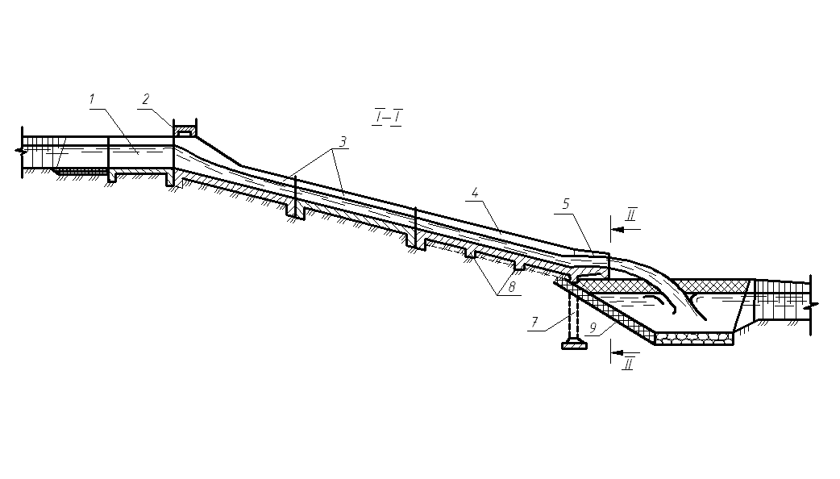

Рис. 8.5. Консольний перепад: 1 – вхід; 2 – службовий місток; 3 – бетонний лотік; 4 – залізобетонний лотік; 5 – консоль; 6 – трампліни; 7 – рамна опора; 8 – балки жорсткості; 9 – габіонне кріплення

**Гідравлічні розрахунки консольних перепадів.** Вхід консольного перепаду розраховується і проектується, як і вхід швидкотоку. Лотік консольного перепаду розраховується також аналогічно лотоку швидкотоку, визначаючи в результатів розрахунків глибину води в кінці лотока *hкін* (рис. 8.6).

Консоль часто проектується з шириною, що дорівнює ширині швидкотоку.В цьому випадку глибина води в кінці консолі *hкс* дорівнює глибині води в кінці швидкотоку *hкін* = *hкс.* Якщо ж для зменшення питомої витрати і, відповідно, глибини розмиву консоль проектується розширеною в плані, то глибина води в кінці консолі визначається за рівнянням нерівномірного руху.

Яма розмиву (рис. 8.6) розраховується з метою визначення її контурів та глибини, які необхідні для розрахунку безпечної глибини закладання фундаменту кінцевої опори та недопущення її підмиву.

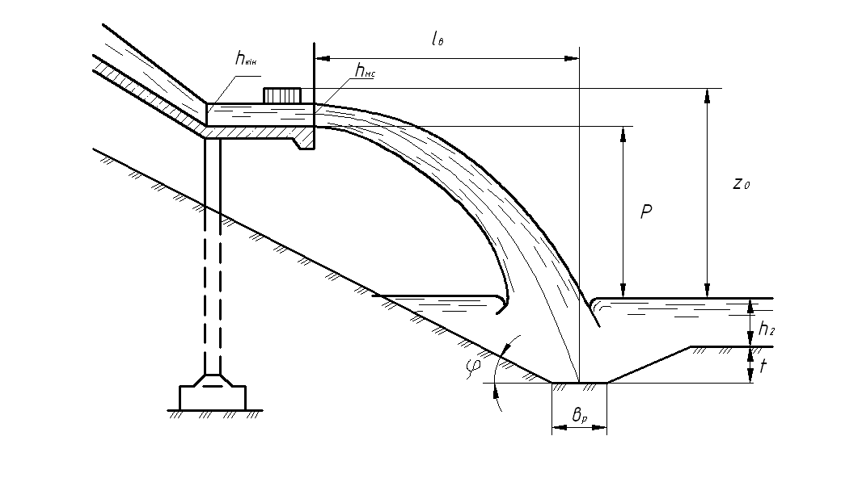

Рис. 8.6. Схема до розрахунку ями розмиву за консольним перепадом

Довжина відльоту струмини *lв* при горизонтальній консолі для попередніх розрахунків визначається за залежністю

 (8.18)

де *V* – швидкість в кінці консолі; *Р* – висота падіння струмини.

В технічній літературі існує багато формул для визначення глибини ями розмиву *t* за консольними перепадами, що запропоновані різними авторами (Б. А. Мацман, А. Н. Патрашев, Ц. Є. Мірцхулава, М. А. Михальов та інші). Для прикладу наводиться залежність М.С. Визгло, що враховує тип грунту та аерацію потоку

 (8.19)

де *А* – коефіцієнт аерації; *К* – коефіцієнт, що враховує характеристики грунту; *q* – питома витрата на консолі.

Ширина ями розмиву низом приймається

 (8.20)

Коефіцієнт закладання укосу ями розмиву

 (8.21)

При відомій глибині ями розмиву визначається відмітка закладання фундаменту опори, яка повинна бути нижчою за відмітку дна ями розмиву.

***8.6. Затвори гідротехнічних споруд***

Механічне обладнання – комплекс конструкцій і пристроїв, які перекривають водопропускні отвори, дозволяють регулювати рівні води верхнього та нижнього б'єфів, пропускати воду, плаваючі предмети або їх затримувати. вони поділяються на дві категорії в залежності від розмірів об'єкта: перша категорія - обладнання, що застосовується на крупних спорудах (греблях, водозаборах, насосних станціях, перегороджуючих спорудах на магістральних каналах тощо), має значний об'єм металоконструкцій, потребує індивідуального підходу до проектування, будівництва та експлуатації; друга категорія – обладнання, що застосовується на масових спорудах на меліоративній мережі (регуляторах, аварійних скидах, вододільниках на каналах і лотках, водозаборах, водовипусках, водомірних пристроях), які розраховуються на витрату 0,15...20,00 м3/с і напори 0,5...5,0 м.

Механічне обладнання включає:

1. затвори, їх закладні і опорні елементи – водонепроникні конструкції для перекриття водопропускних отворів і регулювання рівнів та витрат води, пропуску плаваючих предметів, суден і тому подібне;
2. сміттєзатримуючі решітки та інші загородження – пристрої для захисту водопропускних отворів від попадання в них плаваючих предметів;
3. механізми і пристрої для маневрування затворами і решітками – обладнання для регулювання величини відкриття водопропускних отворів;
4. решіткоочисні машини і пристрої для очистки водопропускних отворів від сміття та інших плаваючих предметів;
5. підйомно-транспортні механізми і захватні балки для монтажу та демонтажу і транспортування елементів механічного обладнання в межах споруди;
6. механічні і гідромеханічні реєстраційні пристрої, які фіксуються положення рівнів і витрат води в водопропускних отворах.

Затвори – це рухомі конструкції, за допомогою яких можна регулювати водний потік. Переміщуючи затвори відносно порога споруди, регулюють рівнів і витрат води і витрати, скидають лід, шугу, плавник через поверхневі отвори в нижній б'єф, змивають наноси через донні отвори тощо.

Для маневрування затворами споруди обладнуються закладними елементами, підйомними механізмами і службовими містками.

Закладні елементи затворів – це нерухомі конструкції, що закріплені в тілі споруди і забезпечують надійне функціонування затворів: опорні рейки, пристрої для створення водонепроникності в місцях контакту затвора з рухомими частинками затвора і обігріву цих контактів.

Підйомні механізми призначені для підйому, опускання, повороту і вкочування затворів, а також для підйому, встановлення і очищення решіток.

Службові містки призначені для розміщення на них стаціонарних або рухомих підйомників затворів, пересування різних елементів обладнання, матеріалів, а також службового персоналу.

Розміри прямокутних отворів гідротехнічних споруд, що перекриваються затворами, стандартизовані [5].

Класифікація затворів. Затвори класифікуються за різними ознаками [3].

За експлуатаційним призначенням і умовами роботи затвори поділяються на :

1. основні, що забезпечують регулювання витрати води або підтримку рівнів води в б'єфах на заданій відмітці та будь-яке маневрування ними у потоці під напором; час роботи затворів під напором не обмежений;
2. аварійні, що припиняють подачу води у водопропускних спорудах або знімають напір з основних затворів і гідромашин 9турбін, насосів) при аварії, гарантують закриття отвору в воді, що рухається при будь-яких можливих напорах на споруді; час роботи під напором у потоці може бути обмежений;
3. ремонтні, що тимчасово перекривають водопропускні отвори для огляду і ремонту обладнання або частин споруд; працюють в умовах статичних навантажень, допускають маневрування лише в спокійній воді;
4. аварійно-ремонтні, що об'єднують функції і ознаки аварійних та ремонтних затворів, та дають суттєвий техніко-економічний ефект;
5. будівельні затвори, що перекривають водопропускні отвори тільки в період пропуску будівельних витрат води, вони поєднують функції основних та ремонтних затворів.